Консультация для родителей
«Зима»

- Побеседуйте с ребенком о времени года, которое наступило. Спросите, знает ли он, что пришла зима, что зимой земля покрыта снегом, реки покрыты льдом, бывают сильные морозы, снегопады, метели, люди тепло одеваются, дети катаются на лыжах и санках. Произнесите хором вместе с ребенком слово зима. Попросите произнести его это слово самостоятельно. Закрепите ответ на вопрос: Какое сейчас время года? (Сейчас зима.)
- Покажите ребенку картинку «Зима». Задайте ребенку вопросы и помогите ответить на них полными ответами, давая, если нужно, образец:
- Какое время года на картинке? (На картинке зима.)
- Почему ты так думаешь? (На земле лежит снег. В воздухе кружатся снежинки. На дереве сидят снегири.)
- Как одеты дети? Почему? (Дети одеты тепло. На улице холодно, морозно.)
- Что делают дети? (Дети лепят снеговика.)
- Во время прогулки побеседуйте с ребенком о зиме, вместе с ним назовите приметы зимы (они выделены в первом пункте). Рассмотрите с ребенком, какими разными бывают снежинки. Покажите ребенку и помогите запомнить: снег белый, пушистый, холодный, мягкий; лед твердый, гладкий, блестящий. Произнесите эти словосочетания сами, потом хором с ребенком, потом попросите его произнести самостоятельно.
- Потренируйте ребенка в произнесении слов сугроб, снежинка, сосулька, снегопад, гололед, хлопья. Сначала произнесите слово сами, затем хором с ребенком, потом попросите это сделать ребенка. Проведите пальчиковую гимнастику «Идем по сугробам»:

По сугробам мы идем,
Песню звонкую поем.
На столе: на одной руке сжать пальцы в кулак, другая ладонь выпрямлена, менять положения.

- Поиграйте в игру с мячом «Один - много» (глаголы ед. и мн.ч.) Взрослый называет слово и бросает мяч ребенку, ребенок называет слово во мн.ч. и бросает мяч обратно. Используйте слова: стоит – стоят, катает – катают, лепит – лепят, везет – везут, бросает – бросают, гуляет – гуляют, идет – идут, катается – катаются.
- Прочитайте ребенку четверостишие и попробуйте выучить его с ним: пусть сначала ребенок договаривает за вами отдельные слова, потом говорит хором с вами, потом рассказывает самостоятельно.

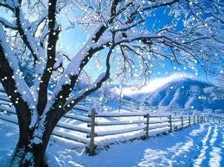
Гололед.
Я песком посыплю густо
Всю дорожку у ворот,
А еще ступеньки, спуски,
Потому что гололед.
(В. Нищев)

Консультация для родителей
«Зимующие птицы»

- Понаблюдайте с ребенком за птицами, которые встречаются зимой в городе. Произнесите четко сами, а потом попросите ребенка повторить их названия: сорока, ворона, воробей, голубь, дятел, снегирь, синица.
- Рассмотрите картинки с изображением птиц. Показывайте и называйте каждую картинку, потом пусть ребенок показывает и называет их сам.
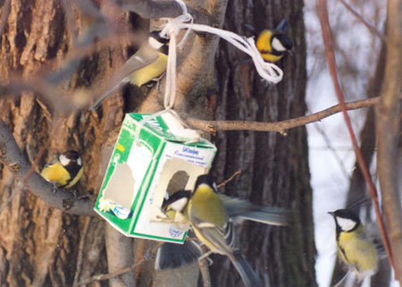
- Помогите ребенку сделать кормушку для птиц из коробки для молока. Насыпьте в кормушку пшена и семечек. Понаблюдайте за птицами. После прогулки задайте ребенку вопросы:
- Каких птиц ты видел на прогулке? (Голубей, воробья, синицу.)
- Что они делали? (Птицы клевали зернышки и крошки.)
- Чем ты угостил синицу? (Я угостил синицу салом.)
- Сделайте с ребенком пальчиковую гимнастику «Кормушка». Желательно текст упражнения предварительно выучить с ребенком. Покажите и расскажите ребенку, как правильно выполнять движения пальцами. Упражнение способствует также развитию творческого воображения ребенка. Делайте гимнастику вместе с ребенком, хором проговаривая текст.

Сколько птиц в кормушке нашей
Прилетело? Мы расскажем:
Две синицы, воробей,
Пять щеглов и голубей,
Дятел в пестрых перышках,
Всем хватило зернышек.
Ритмично сжимать и разжимать кулачки.

На каждое название птицы загибать по одному пальчику, начиная с больших, на обеих руках.

Трут большие пальчики об указательные, как бы насыпают корм.

- Поиграйте в игру «Кто как кричит?», которая научит детей образовывать глаголы от звукоподражаний. На прогулке (или показывая картинки) послушать и повторить, как кричат птицы: ворона - «кар-кар» (ворона каркает), воробей - «чирик-чирик» (воробей чирикает), синица - «тень-тень» (синица тенькает); а дятла только слышно - «тук-тук» (дятел стучит).
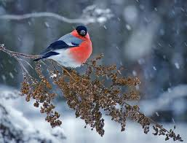
- Учите ребенка использовать в речи предлоги НА, ПОД, ОКОЛО. На прогулке (или по картинкам) спросите, где сидят птицы: голубь сидит на ветке, воробей сидит на пеньке, сорока сидит под скамейкой, ворона ходит около забора и т.п.
